[温州医科大学附属第一医院党委书记研究因重复遭质疑](https://mp.weixin.qq.com/s?__biz=MzkzNTc5NDgwMw==&mid=2247493500&idx=1&sn=a0bbcff75c3fbf7d069f2bd911d95383&chksm=c37d9f00b08034d2f107d2eccefe1dbfdd6361941a6649f87f497bec51bb261a66b1a295032f&scene=126&sessionid=1742738482)

急先锋[先锋科研](javascript:void(0);)2025-03-23 21:58:59浙江

**点击上方蓝字关注先锋科研**



文 | 急先锋

**论文信息**

近日，发表于《Nature Communications》期刊的研究‘An autocatalytic multicomponent DNAzyme nanomachine for tumor-specific photothermal therapy sensitization in pancreatic cancer’ 因实验图像问题引发质疑。该研究由Jiaqi Yan、Xiaodong Ma、Danna Liang、Meixin Ran、Dongdong Zheng、Xiaodong Chen、Shichong Zhou、Weijian Sun（通讯作者）、Xian Shen（通讯作者,院党委书记、副校长）和Hongbo Zhang（通讯作者）共同完成，通讯作者Hongbo Zhang和Xian Shen单位为温州医科大学附属第一医院转化医学联合中心，温州医科大学附属第一医院普通外科，通讯作者Weijian Sun单位为温州医科大学附属第二医院育英儿童医院胃肠外科。

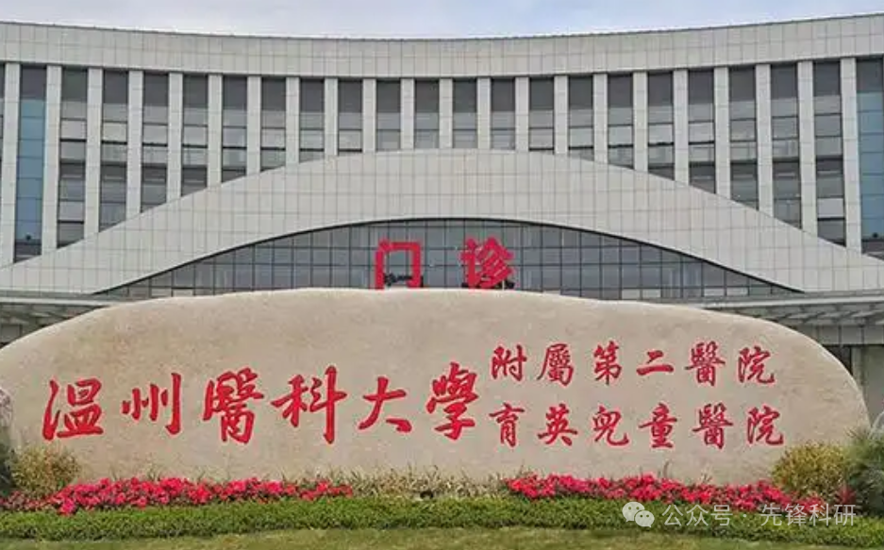

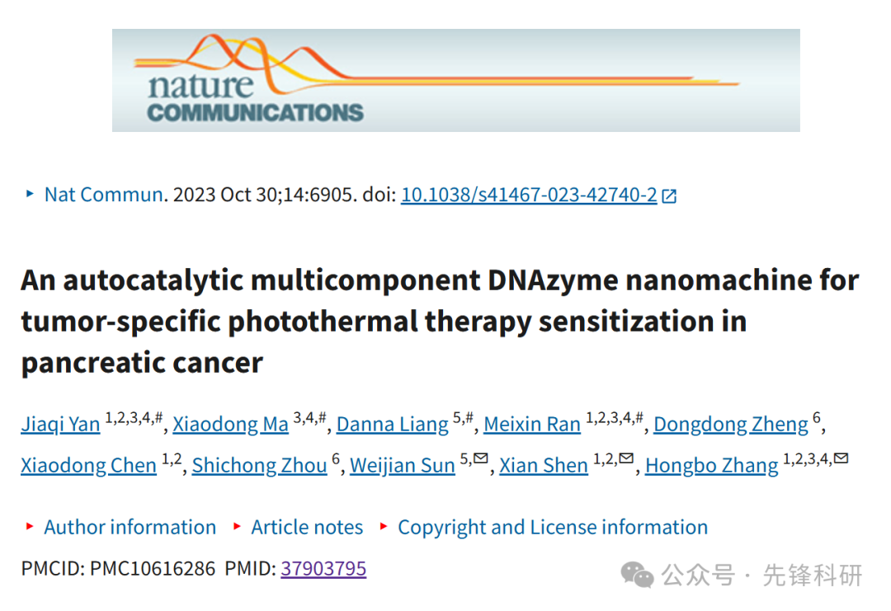

**质疑信息**

2025年3月评论人Junonia genoveva指出本文存在图像重复：

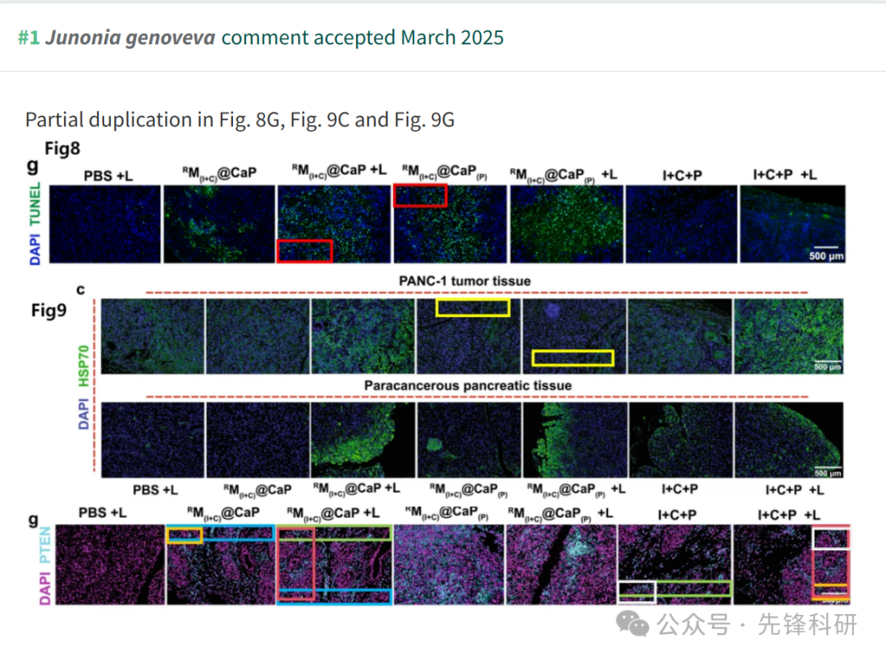

**参考链接：**

https://pubpeer.com/publications/DE07463FFA6C68BABC21A926174282

**END**



**免责申明**

本文中的所有信息均源自学术网站及已公开资料。我们虽努力确保信息的准确性与完整性，但无法对此做出绝对保证。若发现任何纰漏或不实之处，请及时联系公众号后台，以便进行更正或删除。